Integrantes do grupo:

Bruno Gomes B. ............ RA: G530NJ6

Hudney Gomes N. ......... RA: G50GCD0

Breno Peligrinelli ........... RA: G082893

João Victor Alencar L. .... RA: N7612F0

Marcos Barcelli Neto ..... RA: G5072J4

Marcos Auélio Teodoro . RA G497341

Nicolas A. de Lano ......... RA: N815159

Mateus Marque Da S.S. . RA: G4769A9

Caique Souza de Britto .. RA: N000287

Diagrama de Caso de Uso:

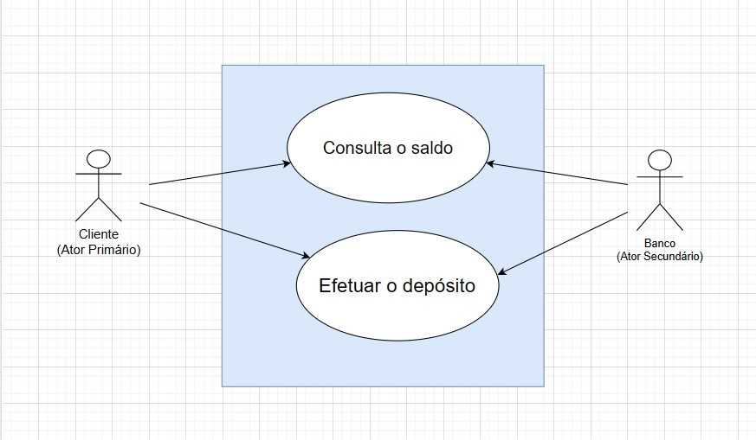

Consultar o Saldo:

Inserir o cartão do banco do caixa eletrônico.

Digitar a senha alfabética.

Consultar saldo.

Imprimir o saldo ou mostrar no visor.

Efetuar o Depósito:

Digitar os dados bancários.

Digitar o valor a ser depositado.

Confirmar os dados e o valor.

Imprimir o comprovante.